
Maria Parralejo Villa
Rubio Logistics S.L. Calle de la Industria, 15 28021 Madrid
documento de empresa

Contenido
📍 1. Dirección de la empresa 2
📦 2. Descripción de la empresa 2
👥 3. Estructura de la empresa 2
👨‍💼 Administrador / Jefe 2
👩‍💻 Recepcionista 3
👩‍💼 Administrativa 3
🚚 Conductores (2 autónomos) 3
👥 Organigrama visual de la empresa. 4
💻 4. Infraestructura informática 4
🖥️ Equipos informáticos 4
🖨️ Equipos de impresión 5
🌐 Equipos de red 5
🔗 Funcionamiento general 5
5. Necesidades informáticas 5
6. Software utilizado 5
🔹 Software básico 5
🔹 Software específico 6
🔐 7. Gestión de usuarios 6
🛡️ 8. Seguridad básica 6
9. Justificación del sistema 6
10. Registro de incidencias 6

📍 1. Dirección de la empresa
Rubio Logistics S.L.
Calle de la Industria, 15
Polígono Industrial La Estrella
28021 Madrid
España.

📦 2. Descripción de la empresa
Rubio Logistics S.L. es una pequeña empresa dedicada a la gestión de envíos y mensajería, tanto para clientes particulares como para pequeñas empresas.
La empresa ofrece servicios de:
- Envío de paquetes
- Seguimiento de pedidos
- Gestión de incidencias
- Atención al cliente
El objetivo principal es ofrecer un servicio rápido, eficiente y organizado, apoyándose en un sistema informático que permita gestionar toda la información de manera centralizada

👥 3. Estructura de la empresa
La empresa cuenta con 5 trabajadores, cada uno con funciones específicas:

👨‍💼 Administrador / Jefe
Equipo asignado:
- Portátil
- Monitor externo
- Teclado y ratón inalámbricos
- Teléfono móvil de empresa
Funciones:
- Gestión general de la empresa
- Supervisión de empleados
- Control económico y financiero
- Acceso completo a la información del sistema

👩‍💻 Recepcionista
Equipo asignado:
- Mini PC tipo NUC
- Monitor
- Teclado y ratón inalámbricos
- Teléfono móvil de empresa
- Impresora térmica de etiquetas
- Acceso a impresora láser compartida
Funciones:
- Atención al cliente
- Registro de envíos
- Impresión de etiquetas
- Seguimiento de paquetes
- Gestión de incidencias

👩‍💼 Administrativa
Equipo asignado:
- Ordenador de sobremesa
- Monitor
- Teclado y ratón inalámbricos
- Teléfono móvil de empresa
- Acceso a impresora láser compartida
Funciones:
- Gestión de facturación
- Control de clientes
- Archivo de documentación
- Apoyo en tareas administrativas

🚚 Conductores (2 autónomos)
Equipo asignado:
- Teléfono móvil de empresa.
- Aplicación de gestión de envíos (seguimiento y reparto)
Funciones:
- Recogida de mercancía en la central logística
- Transporte de los envíos hasta la agencia
- Punteo y verificación de la mercancía al llegar a la agencia
- Reparto de paquetes en su zona asignada
- Cada conductor tendrá asignado un código postal específico de reparto
- Registro del estado de los envíos (entregado, pendiente, incidencia)
- Gestión de incidencias en reparto, como:
Ausencia del destinatario
Dirección incorrecta
Rechazo del envío
Los envíos no entregados serán devueltos a la agencia para su gestión posterior.

👥 Organigrama visual de la empresa.
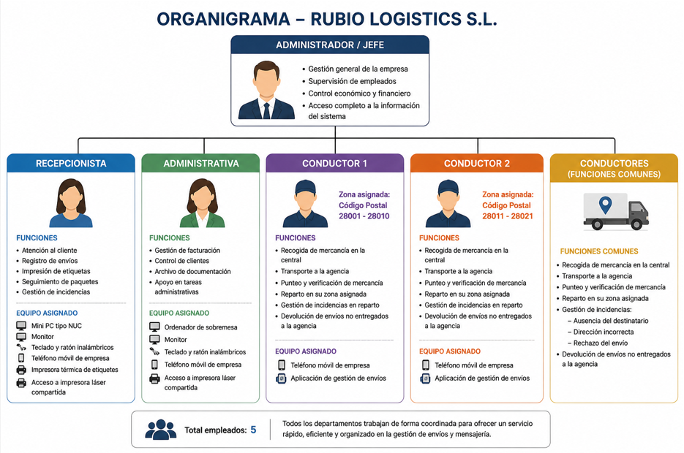

💻 4. Infraestructura informática
La empresa Rubio Logistics S.L. dispone de una infraestructura informática básica, diseñada para cubrir las necesidades de una pequeña empresa de mensajería, garantizando un funcionamiento eficiente y organizado.

🖥️ Equipos informáticos
- 1 portátil para el Administrador
- 1 mini PC tipo NUC para Recepción
- 1 ordenador de sobremesa para Administración
- 3 monitores (uno por cada puesto de trabajo)
- Teclados y ratones inalámbricos para cada equipo
- 5 teléfonos móviles de empresa

🖨️ Equipos de impresión
- 1 impresora láser compartida en red para la impresión de documentos
- 1 impresora térmica de etiquetas ubicada en el puesto de recepción

🌐 Equipos de red
- 1 router con conexión a Internet
- 1 switch para la conexión de los equipos en red local (LAN)

🔗 Funcionamiento general
Todos los equipos están conectados a través de una red local (LAN), lo que permite:
- Compartir recursos (impresora láser)
- Acceder a Internet desde todos los puestos
- Facilitar la comunicación entre empleados
- Gestionar la información de forma centralizada

5. Necesidades informáticas
Para que la empresa funcione correctamente, necesita:
- Acceso a Internet
- Compartición de archivos entre empleados
- Impresión en red
- Software de gestión de envíos
- Registro de incidencias
- Seguridad básica (usuarios y contraseñas)
- Copias de seguridad

6. Software utilizado
Cada equipo contará con:

🔹 Software básico
- Sistema operativo: Windows 10/11
- Navegador web (Google Chrome)
- Suite ofimática (LibreOffice / Microsoft Office)

🔹 Software específico
- Programa de gestión de envíos (simulado)
- Excel para:
  - Registro de incidencias
  - Control de clientes

🔐 7. Gestión de usuarios
Se crearán diferentes usuarios en los equipos:
- Administrador → acceso total
- Recepcionista → acceso limitado
- Administrativa → acceso medio
Cada usuario tendrá:
- Contraseña segura
- Permisos según su rol

🛡️ 8. Seguridad básica
La empresa aplicará medidas básicas de seguridad:
- Contraseñas seguras
- Firewall activado
- Antivirus instalado
- Actualizaciones automáticas
- Copias de seguridad periódicas

9. Justificación del sistema
El sistema informático propuesto permite:
- Mejor organización del trabajo
- Acceso rápido a la información
- Comunicación entre empleados
- Gestión eficiente de envíos e incidencias y Reducción de errores.

10. Registro de incidencias
El registro de incidencias se gestionará mediante una hoja de cálculo en Excel. Esta permitirá registrar, organizar y realizar el seguimiento de los problemas que surjan en la empresa.

